|  |  |  |  |  |  |
| --- | --- | --- | --- | --- | --- |
| 2018 | 年 | 9 | 月 | 10 | 日 |

实验编号：001 **四川师大Java Web实验报告**

|  |  |  |  |  |  |  |  |  |  |  |  |
| --- | --- | --- | --- | --- | --- | --- | --- | --- | --- | --- | --- |
| **计算机科学学院** | | 2016 | | 级 | | 4 | 班 | 实验名称： | Java Web开发环境配置 | | |
| 姓名： | 蒋宇童 | | 学号： | | 201611419 | | | 指导老师： | 夏羽 | 实验成绩： |  |

**实验一 Java Web开发环境配置**

1. **实验目的及要求**
2. 掌握Java虚拟机的安装与配置；
3. 掌握Tomcat服务器的配置；
4. 掌握MySql数据库服务器的配置与使用；
5. 掌握使用Eclipse开发Web程序的步骤。
6. **实验内容**

根据实验说明的要求编写程序并回答实验报告中的问题。

1. 实验主要流程、基本操作或核心代码、算法片段
2. 请将任务一的运行结果。

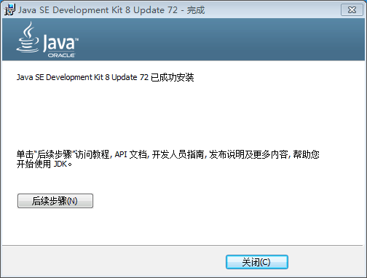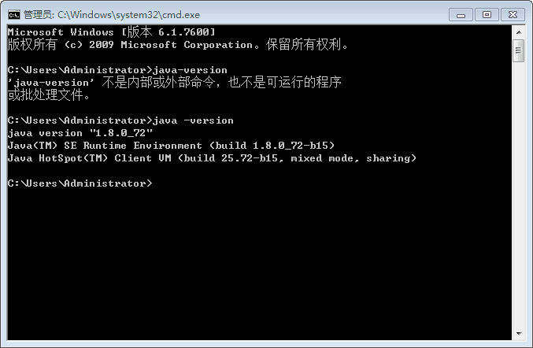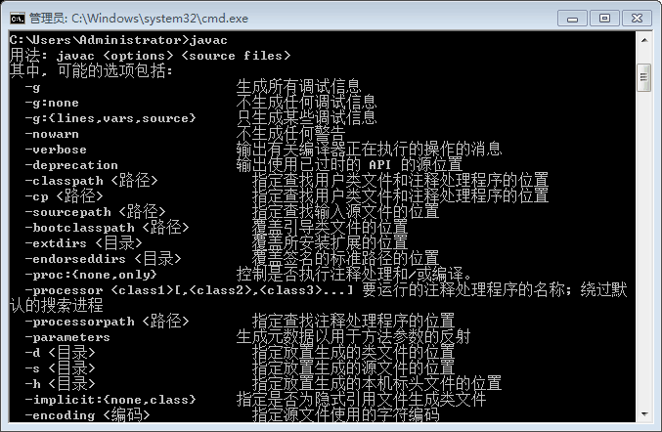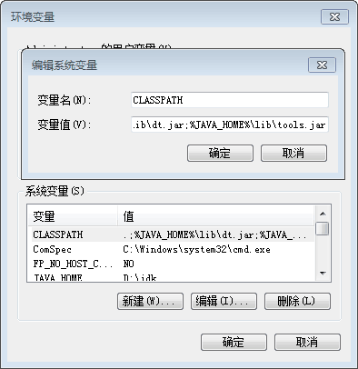

1. 请将任务二的运行结果截图。

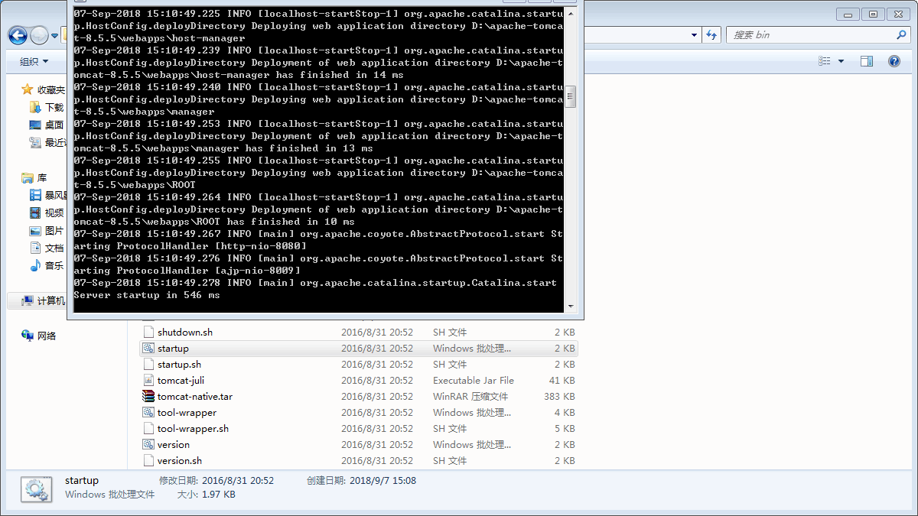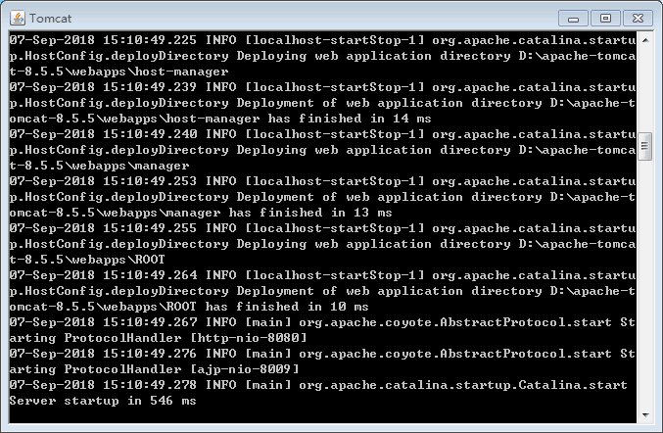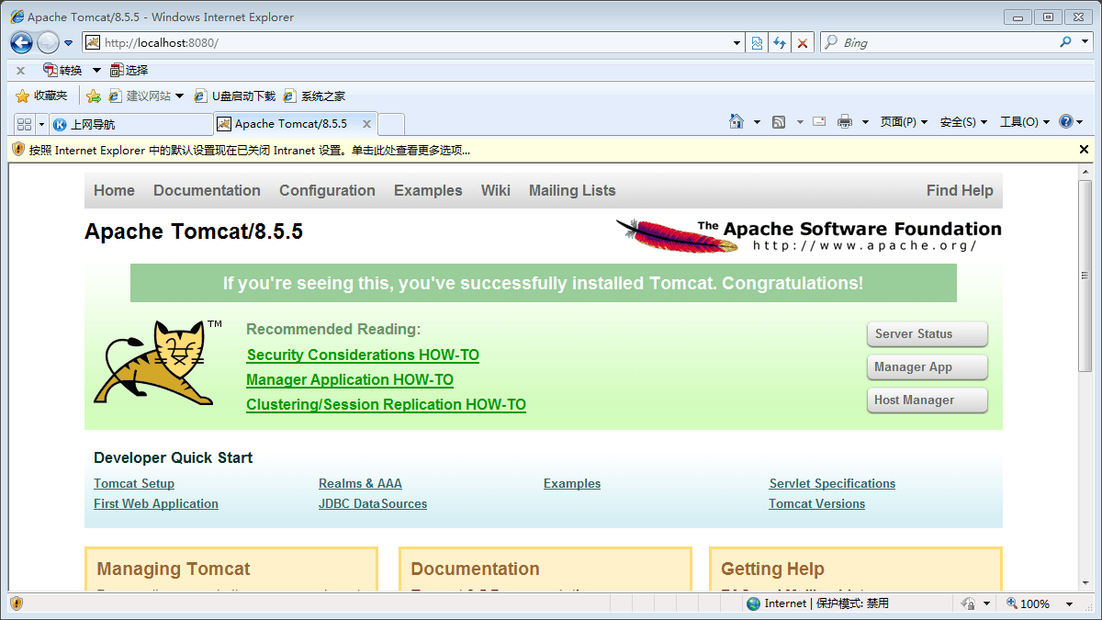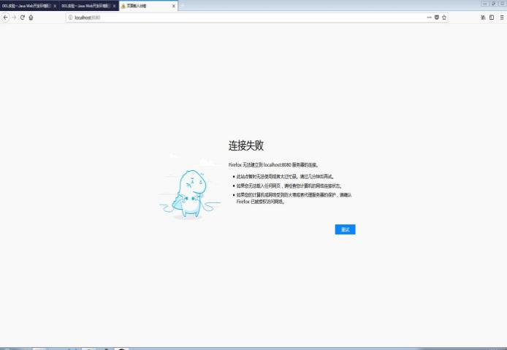

3.在 Tomcat 中新建 Web 工程

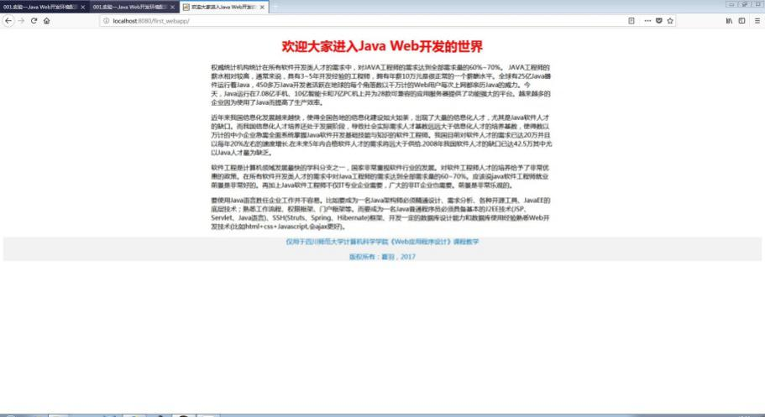

4.安装配置 MySql 服务器。

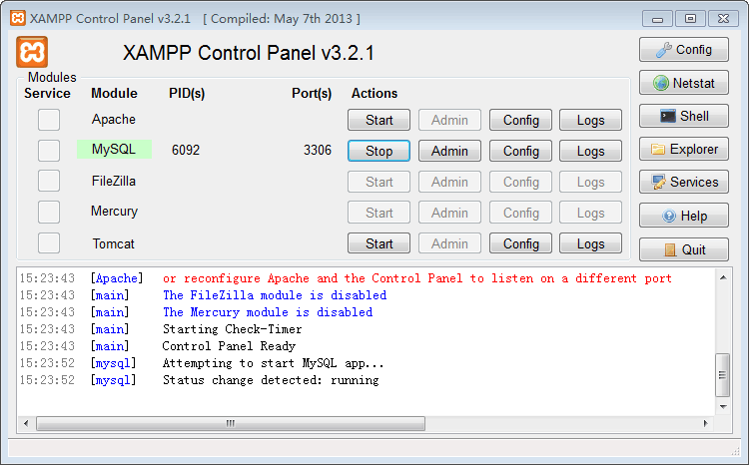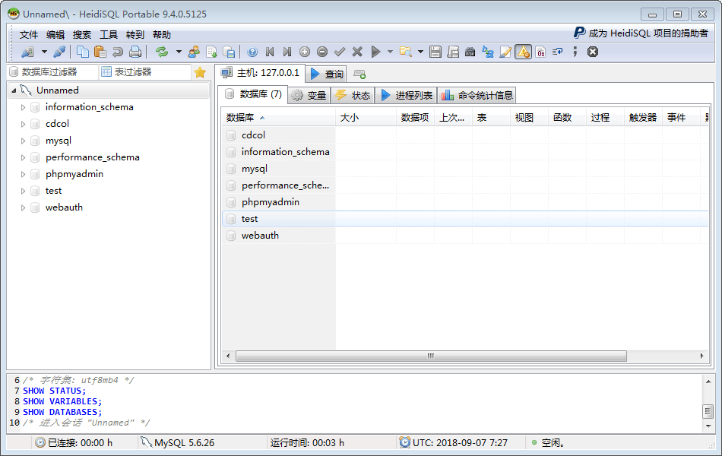

5. 在 MySql 中创建数据库

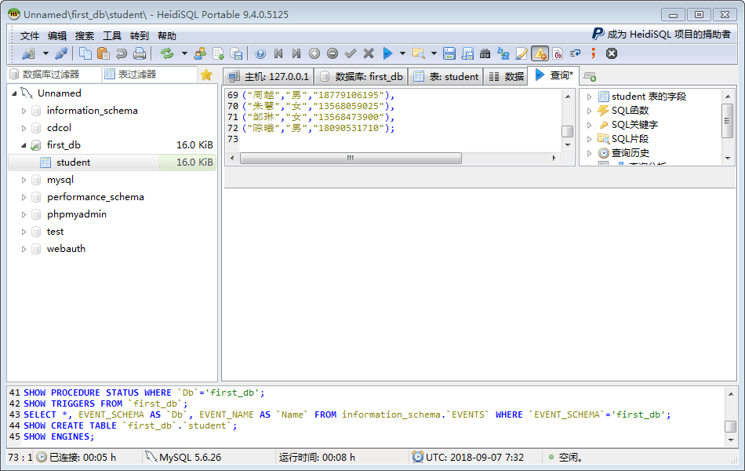

6.在 Tomcat 中连接数据库

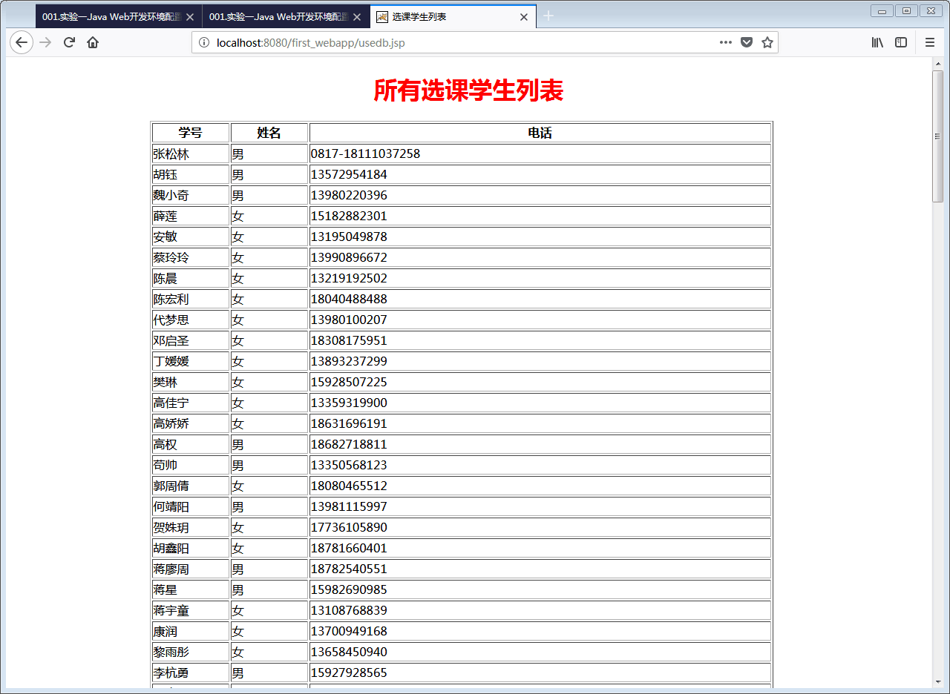

7.在 Eclipse 中创建 Java Web 工程

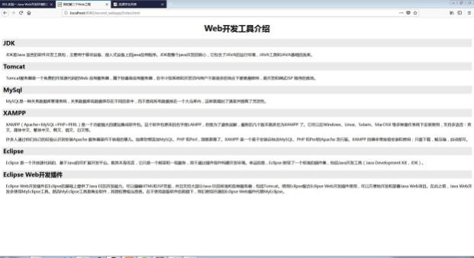

8.Java连接MySql数据库所用的驱动类名叫什么？

叫做mysql-connector-java-5.1.36-bin

9.MySql数据库驱动放置到什么文件夹下？

是放在Tomcat 目录下的 lib 目录中

10.Tomcat中web.xml文件放置在哪个目录下？

Tomcat 目录下的 webapps 目录。 然后在 webapps 目录中新建一个目录如：first_webapp。（注 在 first_webapp 中建立一个目录：如WEB-INF。将web.xml 文件放到 WEB-INF 目录中。

11.Tomcat需要配置什么环境变量？

配置 CATALINA_HOME 环境变量 值为它的路径路径如： CATALINA_HOME D:\apache-tomcat-8.5.5

1. **实验结果的分析与评价**

这一次实验是让我们配置环境，先配置的java环境，这个上个学期配过所以就比较熟悉。然后是安装eclipse。后面就是配置tomcat这一个轻量级应用服务器。后面我们就有配置了xammp

和mysql的图形界面。最后我们就配置了eclipse让它可以新建html和连接我们tomcat。

这次实验是我们后面学习的基础所以我这次实验很用心的完成，先是在学校的机房完成了一次。后面有在自己的电脑上面完成了一次，但是由于自己电脑上面的eclipse不是javaee的版本所以就又安装了一些插件。

注：实验成绩等级分为（90－100分）优，（80－89分）良，(70-79分)中，（60－69分）及格，（59分）不及格。